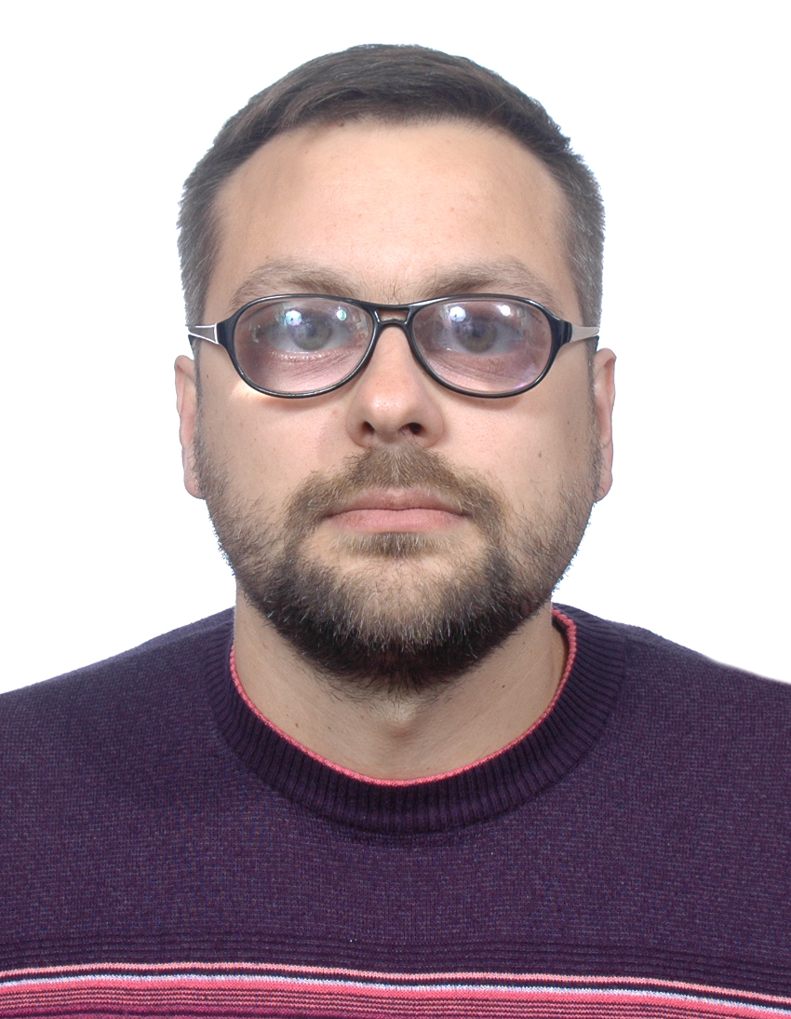
Кошкарьов Павло Валерійович
33013, м.Рівне, вул. Гарна, 12-Б
10.12.1984 р.н., моб. тел. 097-988-50-01
Е-mail: koshkarjov84@gmail.com

Освіта: повна вища.
2002-2006 Рівненська філія приватного вищого навчального закладу «Європейський університет». Спеціальність «Облік і аудит», кваліфікація спеціаліст з обліку та аудиту.

Досвід роботи:
2010р. – по даний час. Центр по нарахуванню та здійсненню соціальних виплат департменту соціального захисту населення у Рівненській області. Посада: провідний фахівець відділу соціального моніторингу та аналізу.

Обов'язки:
- аналіз інформації про кредиторську заборгованість по підвідомчих установах департаменту соціального захисту населення;
- проведення аналізу розрахунків за спожиті енергоносії та житлово-комунальні послуги по підвідомчих установах департаменту соціального захисту населення;
- складання кошторису та розподіл коштів місцевого бюджету по підвідомчих установах департаменту соціального захисту населення;
- підготовка проектів рішень обласної ради;
- підготовка документів, та супровід ветеранській організації в рамках обласної програми «Ветеран» на 2014-2018 роки;
- листування з органами виконавчої влади, громадськими об’єднаннями, підприємствами, установами та організаціями.

03.03. 2009р. – листопад 2009р. ПП «Чамсан». Посада: виконавчий директор.

Обов'язки:
- документальний супровід експортованої продукції: підготовка необхідного пакету документів для подання на митницю, супровід товару під час митного оформленні;
- представництво інтересів фірми в державних органах;
- контроль за своєчасним поданням звітності у контролюючі органи;
- ведення первинного обліку;
- пошук клієнтів.

02.07.2007р. – 23.06.2008р. Магазин мобільного зв’язку «Вітел». Посада: менеджер з продажу засобів мобільного зв’язку, пристроїв та аксесуарів.

Обов’язки:
- консультування клієнтів щодо властивостей та правилами користування засобами мобільного зв’язку;
- налаштування функцій та параметрів засобів мобільного зв’язку;
- консультування з приводу гарантійного обслуговування.

Додаткові навички: впевнений користувач пакету програм Microsoft Office, Power Point; пошукових систем Internet; Photoshop CS5.

Особисті якості: маю хороші аналітичні здібності, уважний до деталей, здатний працювати з великими обсягами інформації, стресостійкий, врівноважений.

Хоббі: фотографія, активний відпочинок.

